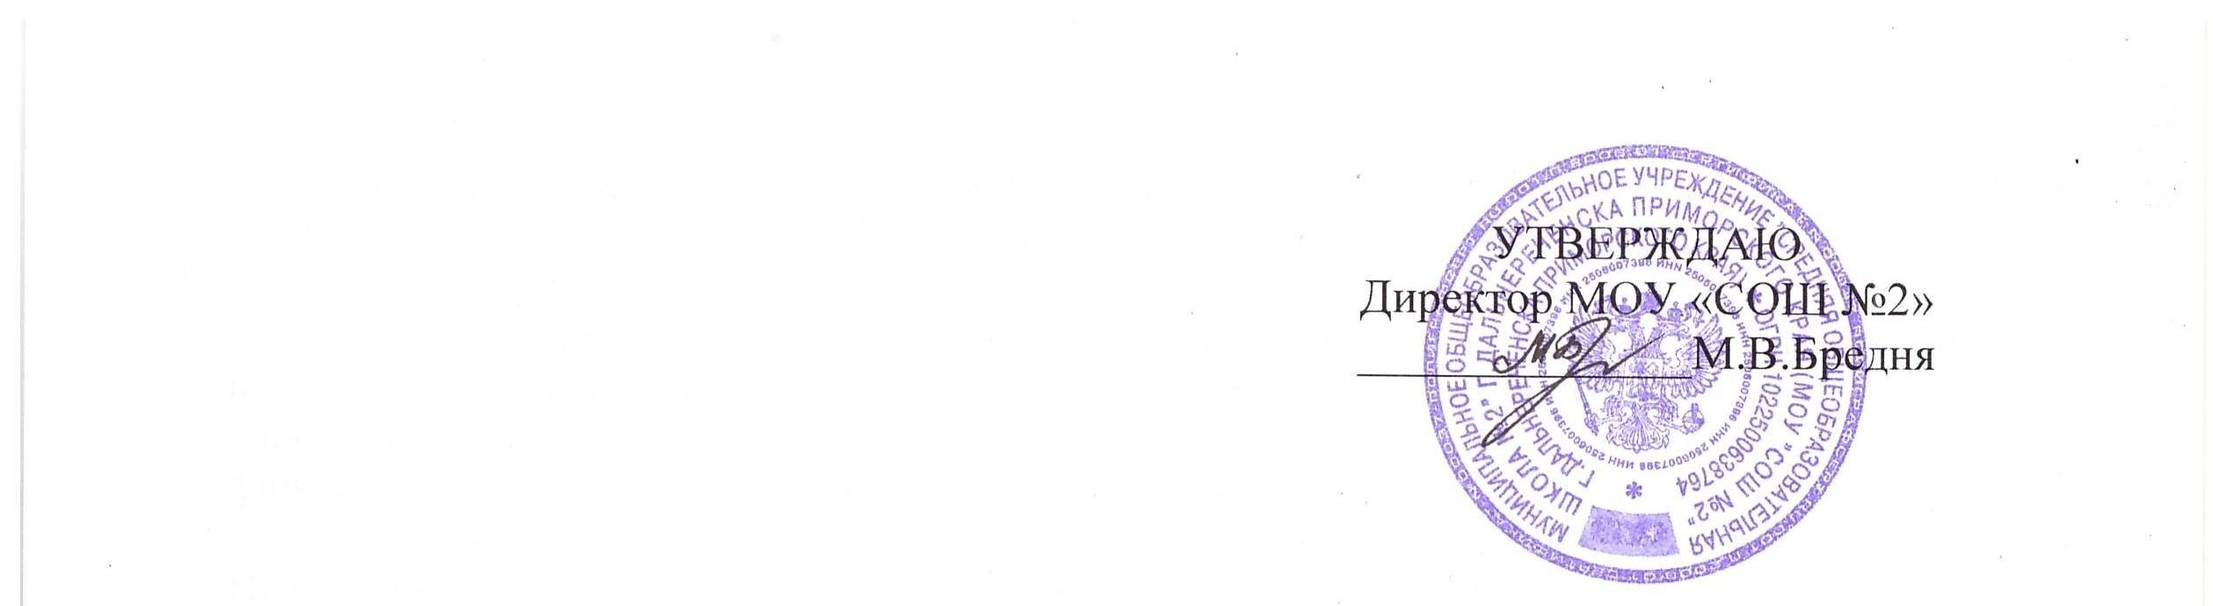

П О Л О Ж Е Н И Е

О СИСТЕМЕ РАБОТЫ С ОДАРЕННЫМИ ДЕТЬМИ

муниципального общеобразовательного учреждения
«Средняя общеобразовательная школа №2»
г. Дальнереченска Приморского края

- Общие положения

Настоящее положение разработано в соответствии с городской целевой программой «Одаренные дети» и Концепцией одаренности, разработанной Министерством образования и науки Российской Федерации, в основу которой положены гуманистическая направленность, бережное отношение к одаренному ребенку.
Создание условий, обеспечивающих выявление и развитие одаренных детей, реализацию их потенциальных возможностей является одной из приоритетных задач современного общества.
Одаренный ребенок – это ребенок, который выделяется яркими, очевидными, выдающимися достижениями в том или ином виде деятельности, или ребенок с признаками одаренности, которые проявляются в реальной деятельности, не только на уроках, но и в системе дополнительного образования.
Одаренными учащимися считаются дети, имеющие более высокие по сравнению с большинством учащихся интеллектуальные способности, восприимчивость к процессу обучения, обладающие творческими способностями, обладающие глубиной и не традиционностью мышления.

2. Цели и задачи:

- выявление и поддержка в школе способных к научно-исследовательской, интеллектуальной деятельности, к творчеству талантливых, одаренных детей и подростков;
- создание благоприятных условий для реализации их интеллектуального и творческого потенциала в сфере познавательной, исследовательской деятельности, искусства, художественного творчества, спорта;
- повышение и максимальное развитие образовательного и культурного уровня обучающихся, умений, навыков, познавательных способностей;
- обеспечение возможностей творческой самореализации личности в различных видах деятельности;
- разработка методических рекомендаций по работе с одаренными детьми, основам научного исследования, материалов для проведения классных часов, праздников, конференций, фестивалей, семинаров;
- повышение мотивации учеников к обучению и содействию в профессиональной ориентации;
- поощрение призеров и победителей школьных городских, краевых, Всероссийских и международных конкурсов, предметных олимпиад, фестивалей, научных конференций и т.п., награждение дипломами, почетными грамотами, подарками.

3. Организация работы, формы и методы работы

Организация работы с одаренными детьми включает деятельность учителей, создающих атмосферу эмоциональной включенности учащихся в познавательную деятельность, развивающих интерес к предмету, формирующих основы системы знаний; наставников, которые выполняют функции научных руководителей, выводящих ученика на высокий профессиональный уровень, координирует индивидуальную работу всех лиц, заинтересованных в судьбе одаренного учащегося, обеспечивают необходимое общение, общаются с родителями учащегося.
Организация работы включает разработку индивидуальных программ обучения одаренных учащихся с учетом того, что целью индивидуальной программы обучения одаренного учащегося является развитие одаренности в познании, личностном развитии.
Предложение о создании индивидуальных программ может быть внесено родителями, учителем-предметником, другими лицами, заинтересованными в судьбе одаренного учащегося.
Методы и формы работы с одаренными детьми отличаются определенным своеобразием.
Формами работы являются проектная деятельность, научно-практические конференции, дискуссии, диалоги, круглые столы, практикумы, семинары, интеграция знаний и учебных дисциплин, творческие презентации и др. Внеучебные формы работы: факультативы, кружки, конкурсы, интеллектуальные игры и марафоны, олимпиады, социально-педагогические проекты, игры.

- Ожидаемые результаты:

- Создание пополнение информационной базы данных по направлению
«Одаренные дети».
2. Расширение диапазона мероприятий (предметные олимпиады, выставки,
конкурсы, фестивали, соревнования и т.п.) для раскрытия творческих
способностей учащихся.
- Создание условий для развития и реализации творческих, интеллектуальных,
научно-исследовательских способностей учащихся.
- Создание условий для развития и реализации творческих, интеллектуальных,
научно-исследовательских способностей учащихся.
- Участие учащихся в региональных этапах Всероссийской предметной
олимпиады, краевых и международных, Всероссийских конкурсах, фестивалях, конференциях и т.п.
- Формирование системы работы с одаренными детьми.
- Повышение квалификации педагогов, работающих с одаренными детьми.
- Построение индивидуальных учебных планов в общеобразовательных учреждениях с одаренными детьми, их психолого-педагогическое сопровождение.
- Презентация материалов об одаренных детях в городских средствах массовой информации, предоставление данных для создания Всероссийской энциклопедии «Одаренные дети».
- Творческая самореализация учащихся, продолжение обучения в приморском специализированном учебном центре «школа-интернат для одаренных детей ВГУЭС» г.Владивосток.
- Достижение преемственности в воспитании и развитии детей на всех этапах обучения в школе.
- Профильное и предпрофильное самоопределение обучающихся.

5. Финансирование.

Финансирование мероприятий по реализации направления «Одаренные дети» осуществляется за счет средств местного бюджета Дальнереченского городского округа, спонсорских средств.

Положение рассмотрено и одобрено
на заседании педагогического совета школы.
Протокол № 1 от «28» августа 2007 года.

